La place des Européens dans le peuplement de la Terre
Fiche 1

Travail préparatoire noté /10
1. Quelle est la nature du document ?
2. Quel est le sujet du document (que veut-il montrer ?)
3. Mettez en relation les évènements soulignés avec la courbe de la population européenne : que remarquez-vous ? Faites de même pour l’évènement encadré : que remarquez-vous ?
4. A partir de quand la population européenne connait-elle un fort accroissement ? Pourquoi ?
5. De combien a-t-elle (la population européenne) augmenté en millions entre 1800 et 1900 ? Posez l’opération sur votre copie puis énoncez le résultat dans une phrase rédigée.

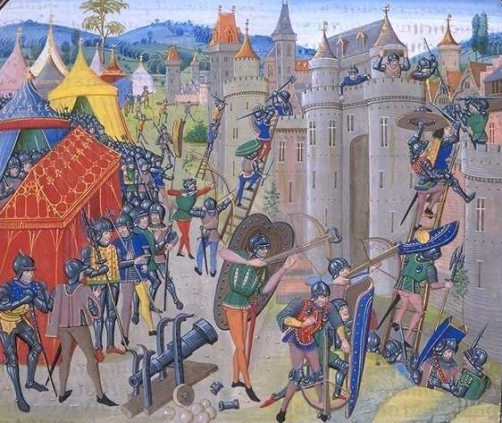

1 ________________________________________________________________________________________________________
2 ________________________________________________________________________________________________________
__________________________________________________________________________________________________________
3 ________________________________________________________________________________________________________
__________________________________________________________________________________________________________
4 ________________________________________________________________________________________________________
_________________________________________________________________________________________________________
5 ________________________________________________________________________________________________________
__________________________________________________________________________________________________________

I. Une population qui augmente peu de l’Antiquité au XVIIIème siècle.

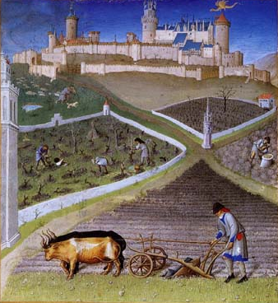
1
3
2
« Ils meurent de faim ; oui, Messieurs, ils meurent de faim dans vos terres, dans vos châteaux, dans les villes, dans les campagnes, à la porte et aux environs de vos hôtels… »
Bossuet apostrophant le roi et la cour, le 5 mars 1662.

◄ Le siège de Duras (1377).
(BNF, FR 2644) Jean Froissart, Chroniques fol. 9
Flandres, Bruges XV° siècle

4
[Après 1300] « Le déclin s'amorce […]. Il s'accélère en 1348-1349
lorsqu'éclate la Peste Noire, l'épidémie la plus meurtrière de notre histoire.
Le nombre des décès est considérable. Un tiers des habitants de chez nous disparaît en quelques semaines, et en certains endroits très touchés, la moitié. Des historiens ont calculé que cette perte démographique était proportionnellement six fois supérieure à celle provoquée par les guerres du XXème siècle. Pendant presque cent cinquante ans, jusque vers 1430, la peste demeure endémique. Elle ne recule nettement qu'à partir de 1500, concurrencée par la tuberculose et le choléra, ce qui ne vaut guère mieux. »

Jalons pour une histoire de l'expansion démographique, dans P. ORBAN, C. PATART et B. STANUS, Une autre histoire des Belges, fascicule édité par De Boeck & Le Soir, n°2, 1997, p. 4.

▲ Les Très Riches Heures du duc de Berry (livre d’heures). Début du XV° siècle (mois de Mars)

Exercice
Observez les documents ci-dessus. Complétez ensuite le tableau en identifiant les événements décrits ou représentés et en montrant s’ils permettent une croissance ou au contraire une crise démographique.

Document | Effet sur la population (1) |  | Evénement décrit ou représenté | Compléments
 | Croissance | Crise
1 |  |  | _______________________________________________________________ | ___________________________________________________________________________________________________________________________________________________
2 |  |  | _______________________________________________________________ | ___________________________________________________________________________________________________________________________________________________
3 |  |  | ____________________________________________________________________________________ | ____________________________________________________________________________________________________________________________________________________________________________________________________
4 |  |  | ____________________________________________________________________________________ | ____________________________________________________________________________________________________________________________________________________________________________________________________

(1) Cochez la bonne case
-------------------------------------------------------------------------------------------------------------------------------------------------------------------

Document | Effet sur la population (1) |  | Evénement décrit ou représenté | Compléments
 | Croissance | Crise
1 |  |  | _______________________________________________________________ | ___________________________________________________________________________________________________________________________________________________
2 |  |  | _______________________________________________________________ | ___________________________________________________________________________________________________________________________________________________
3 |  |  | ____________________________________________________________________________________ | ____________________________________________________________________________________________________________________________________________________________________________________________________
4 |  |  | ____________________________________________________________________________________ | ____________________________________________________________________________________________________________________________________________________________________________________________________
(1) Cochez la bonne case
-------------------------------------------------------------------------------------------------------------------------------------------------------------------

Document | Effet sur la population (1) |  | Evénement décrit ou représenté | Compléments
 | Croissance | Crise
1 |  |  | _______________________________________________________________ | ___________________________________________________________________________________________________________________________________________________
2 |  |  | _______________________________________________________________ | ___________________________________________________________________________________________________________________________________________________
3 |  |  | ____________________________________________________________________________________ | ____________________________________________________________________________________________________________________________________________________________________________________________________
4 |  |  | ____________________________________________________________________________________ | ____________________________________________________________________________________________________________________________________________________________________________________________________
(1) Cochez la bonne case

La place des Européens dans le peuplement de la Terre
Fiche 2
II. La révolution démographique du XVIII° siècle
Point méthode : analyser un graphique pour comprendre un phénomène démographique

Phase | Phase pré-transitoire | Première phase | Seconde phase | Transition achevée
caractéristiques | ● ______________  ● ______________  ● ______________  ________________________________  ● ______________  ________________________________  Conséquence :  ________________________________ | ●______________________________________________________________________________  ● _________________________  _________________________________________________________________________________  _____________________________________________________  ● ________________________  ______________________________________________________ | ● ____________________________  __________________________________________________________________________________________  ● ____________________________  ____________________________________________________________  ● ____________________________  ________________________________________________________________________________________________________________________ | ● __________________  ● __________________  ● __________________  ________________________________________  ● __________________  ● __________________  Conséquence :  ____________________________________________________________
En France | Situation vécue jusqu’au début du XVIIIème siècle. | Situation vécue du début du XVIIIème siècle au début du XIXème siècle | Situation vécue du début du XIXème siècle jusque dans les années 1970-1980 | Situation vécue  depuis les années 1970-1980
Texte : les effets de la révolution industrielle sur l’évolution démographique.
Dans toute l'Europe, la révolution industrielle et urbaine s'accompagne d'une explosion démographique.
Oui. De 140 millions d'habitants en 1750, l'Europe occidentale passe à 187 millions en 1800 et atteint 274 millions en 1850. A l'échelle de la planète, qui compte 900 millions d'humains en 1800, c'est une croissance unique, qui bientôt nourrira l'exode vers les Etats-Unis (...). En général, avec l'amélioration de l'agriculture, il y a plus de nourriture, et donc plus d'humains. Je ne dis pas que l'on mange à sa faim, mais... l'espoir apparaît. En même temps, l'enfant prend un peu de valeur. Il n'est plus seulement une bouche inutile, mais une force de travail supplémentaire que l'industrie peut employer, parfois dès l'âge de 4 ans, seize heures par jour, dans la fabrication des gants et des dentelles. Un appoint qui peut faciliter la survie d'une famille. (...).
La croissance démographique permet en somme de nourrir les villes.
A des degrés divers selon les pays. En 1914, 44% des Français vivront encore à la campagne. Mais, en 1850, ce n'est plus le cas que d'un quart de la population en Grande-Bretagne, où le rythme est spectaculaire. Manchester passe le cap des 400 000 habitants en 1850, 30 fois plus qu'en 1760 (...). La mortalité était énorme à Londres, et aussi à Lille, en 1830, où la moitié des enfants mouraient avant l'âge de 5 ans. L'espérance de vie des plus pauvres ne s'améliorera que peu à peu, avec l'installation des égouts et une meilleure distribution d'eau potable plus que par les progrès d'une médecine encore inabordable.
Extraits d'un entretien avec Eugen Weber, in L'Express du 09/08/2001.
Propos recueillis par Philippe Coste

Questions
1. Quels progrès la révolution industrielle entraine-t-elle sur la démographie ?
2. Quelle est la situation de l’enfant durant cette période ?
3. Selon l’auteur les progrès de la médecine ont-ils eu un impact important sur la démographie ? Pourquoi ?

Définitions
Transition démographique : passage d’un régime démographique traditionnel où natalité et mortalité sont fortes à un régime où natalité et mortalité sont faibles.
Taux de natalité : nombre de naissance en un an pour 1000 habitants
Taux de mortalité : nombre de décès en un an pour 1000 habitants
Accroissement naturel : différence entre le taux de natalité et le taux de mortalité
Exode rural : mouvement définitif de population d’une zone rurale vers une ville
Fécondité: nombre d’enfant par femme en âge de procréer (15-45 ans)
Révolution industrielle : phase d'intense transformation de l'industrie, caractérisée par l'utilisation de nouvelles techniques, le développement de nouvelles branches d'activité et une forte croissance de l'activité.
Croissance économique : augmentation durable et irréversible de la production. Elle s'accompagne de transformations dans l'organisation de l'économie.

Définitions
Transition démographique : passage d’un régime démographique traditionnel où natalité et mortalité sont fortes à un régime où natalité et mortalité sont faibles.
Taux de natalité : nombre de naissance en un an pour 1000 habitants
Taux de mortalité : nombre de décès en un an pour 1000 habitants
Accroissement naturel : différence entre le taux de natalité et le taux de mortalité
Exode rural : mouvement définitif de population d’une zone rurale vers une ville
Fécondité: nombre d’enfant par femme en âge de procréer (15-45 ans)
Révolution industrielle : phase d'intense transformation de l'industrie, caractérisée par l'utilisation de nouvelles techniques, le développement de nouvelles branches d'activité et une forte croissance de l'activité.
Croissance économique : augmentation durable et irréversible de la production. Elle s'accompagne de transformations dans l'organisation de l'économie.

Définitions
Transition démographique : passage d’un régime démographique traditionnel où natalité et mortalité sont fortes à un régime où natalité et mortalité sont faibles.
Taux de natalité : nombre de naissance en un an pour 1000 habitants
Taux de mortalité : nombre de décès en un an pour 1000 habitants
Accroissement naturel : différence entre le taux de natalité et le taux de mortalité
Exode rural : mouvement définitif de population d’une zone rurale vers une ville
Fécondité: nombre d’enfant par femme en âge de procréer (15-45 ans)
Révolution industrielle : phase d'intense transformation de l'industrie, caractérisée par l'utilisation de nouvelles techniques, le développement de nouvelles branches d'activité et une forte croissance de l'activité.
Croissance économique : augmentation durable et irréversible de la production. Elle s'accompagne de transformations dans l'organisation de l'économie.

Définitions
Transition démographique : passage d’un régime démographique traditionnel où natalité et mortalité sont fortes à un régime où natalité et mortalité sont faibles.
Taux de natalité : nombre de naissance en un an pour 1000 habitants
Taux de mortalité : nombre de décès en un an pour 1000 habitants
Accroissement naturel : différence entre le taux de natalité et le taux de mortalité
Exode rural : mouvement définitif de population d’une zone rurale vers une ville
Fécondité: nombre d’enfant par femme en âge de procréer (15-45 ans)
Révolution industrielle : phase d'intense transformation de l'industrie, caractérisée par l'utilisation de nouvelles techniques, le développement de nouvelles branches d'activité et une forte croissance de l'activité.
Croissance économique : augmentation durable et irréversible de la production. Elle s'accompagne de transformations dans l'organisation de l'économie.

III. Au XIXème siècle, l’émigration européenne devient massive.
1
Fiche 3
Ellis Island : le témoignage d’un journaliste français
« L’île d’Ellis est l’endroit où le gouvernement américain reçoit la première visite des émigrants : c’est l’antichambre de la Terre Promise. Nul colon ne peut débarquer s’il n’a passé par là.
On a bâti, sur une île minuscule, située au milieu de la baie de New York, une construction en briques et en fer qui, de loin, a l’air d’un grand casino. Je me tenais, par un clair matin de juin,
devant la passerelle du débarcadère par où allaient défiler les émigrants. Le navire accosta, et le défilé commença. Italiens du Nord et du Sud, Slovaques, Russes, Hollandais, Arméniens, Juifs, Allemands, Roumains, Hongrois, Grecs, Monténégrins, des jeunes gens, des vieillards, des enfants, des femmes ; des allures fortes, décidées, des silhouettes fatiguées, énergies déjà aux trois quart abattues, des airs ouverts, souriants, braves, des regards timides, fuyants, des dos qui saluent sans raison et des tailles qui se redressent, et des moustaches provocantes. Tous ces gens sont encombrés de paquets mal ficelés, …. de valises bondées, à demi ouvertes, de ballots éventrés, de nippes et de couvertures, de cartons défoncés, de faisceaux d’ustensiles, de parapluies, de paniers , de boîtes, de cabas, d’étuis à violons, à mandoline, à guitare, de mouchoirs à carreaux enveloppant du linge ou des vêtements, des sacs en serpillière qu’ils portent à la main, sur leur dos ou sur leur tête. […]
Tout le monde est canalisé vers un hall immense où un premier tirage se fera. Ils sont là, 3000, chacun un papier vert à la main et un numéro épinglé à la poitrine : bêtes marquées pour le sacrifice, troupeau ahuri, effaré et docile, qui obéit au moindre geste des officiers en dolman orné de ganse noire. On les bouscule, on les presse, ils n’opposent aucune résistance, ne disent pas un mot de protestation, comme endormis, hébétés par les quinze jours de mer, l’imprévu de cette organisation, de ces formalités, et surtout, sans doute, par l’inconnu qu’ils sentent gronder là, tout près d’eux, derrière ces barrières qui se dressent encore entre eux et leur définitive liberté. […]
La première formalité à remplir est celle de la visite des médecins. On place les arrivants à la queue-leu-leu, et on les dirige vers un grand hall divisé dans toute sa longueur par des barrières et des grillages. Quand ils se présentent à l’entrée de la salle, deux médecins inspecteurs en uniforme, dolmans noirs et boutons de cuivre, les reçoivent et très vite les dévisagent. Un leur dit : « Regardez-moi bien en face ! Les gens obéissent comme des hypnotisés, demeurent immobiles tandis que le médecin leur retourne prestement la paupière pour s’assurer qu’ils n’ont pas le trachoma, maladie contagieuse des yeux, leur fait ouvrir la bouche, dont ils vérifient la santé des muqueuses, se plongent les mains dans une bassine d’eau mélangée de sublimée et passe au niveau suivant. Tout cela demande moins de temps que je n’en ai mis à vous le dire. […] Lorsque les immigrants ont subi l’examen médical, ils arrivent groupés par nationalité devant des inspecteurs chargés de les interroger dans la langue de leur pays sur leur état civil, leur passé, leur moyen d’existence, leurs relations aux États-Unis et leurs projets. »
Jules Huret, journaliste français, En Amérique. Tome 2, De San Francisco au Canada, Paris, 1909.

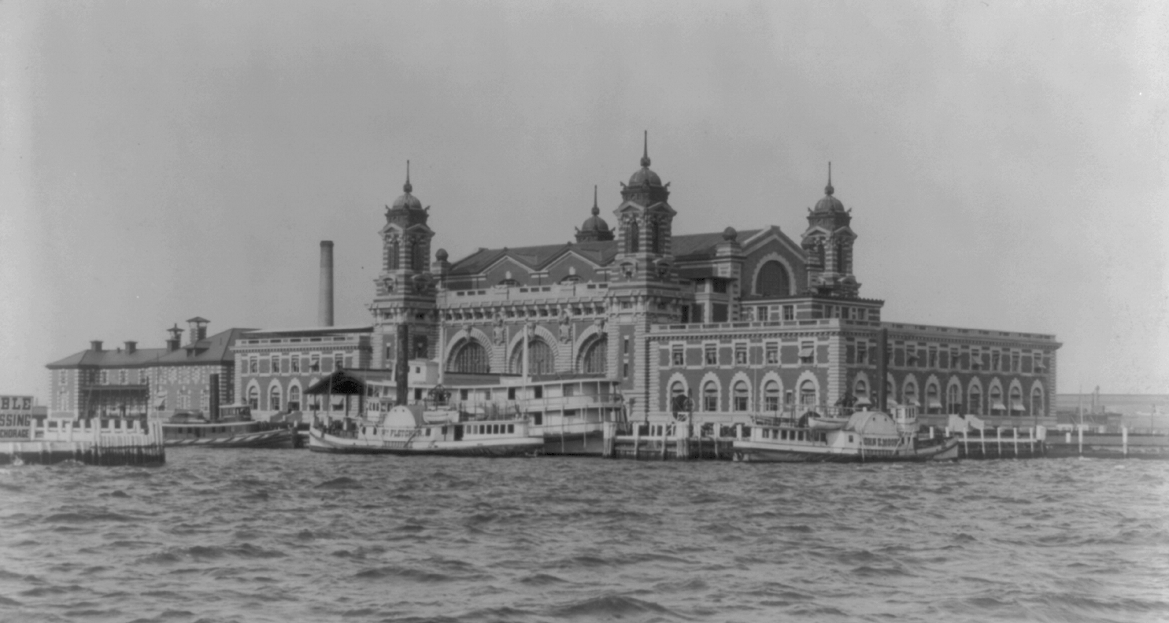
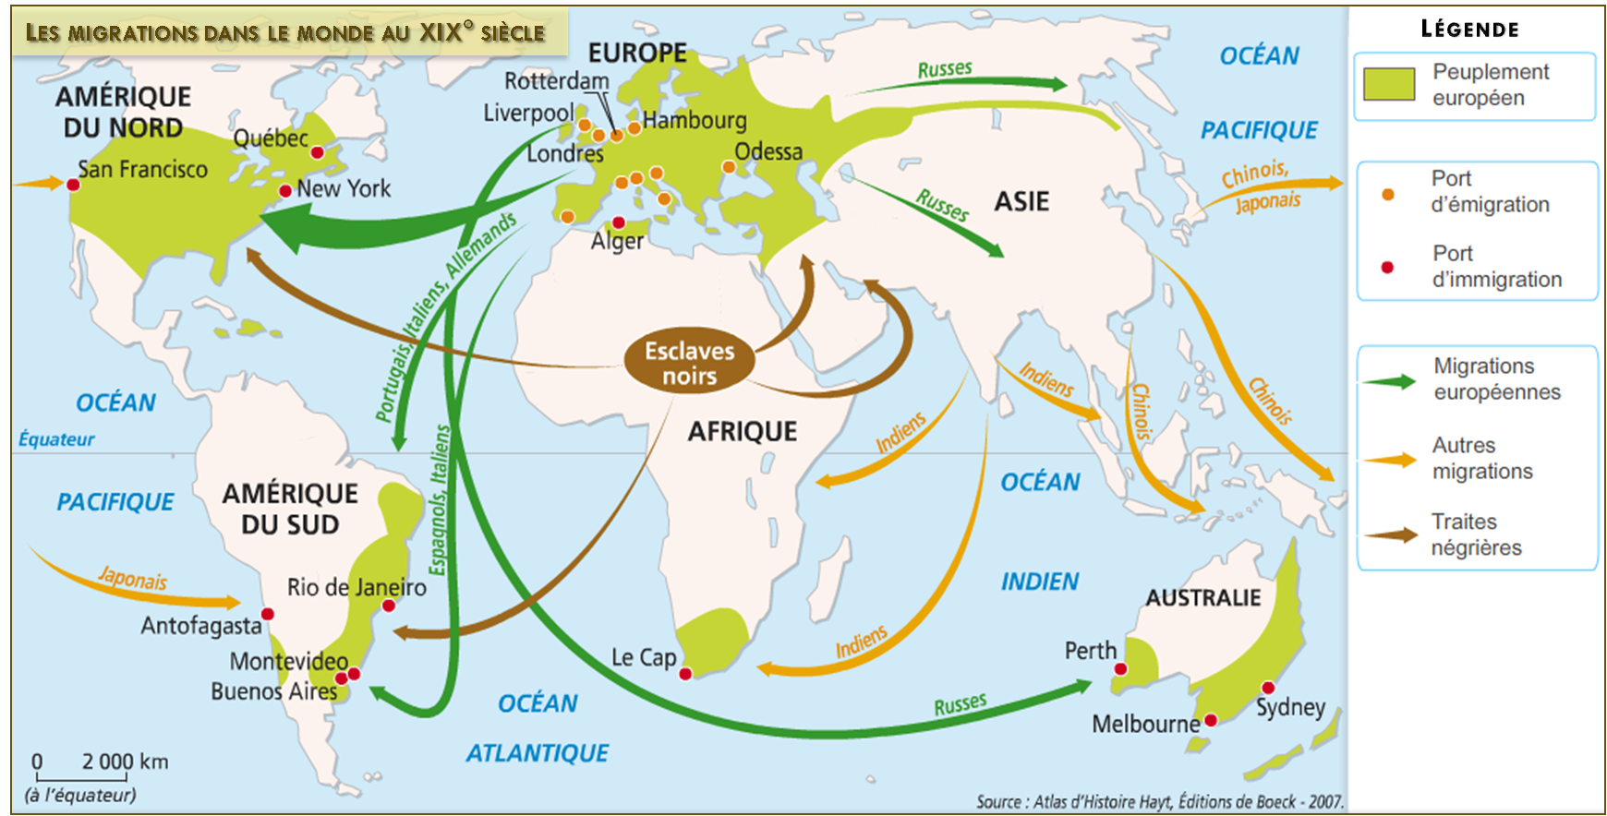

Point méthode : Analyser une carte pour comprendre un phénomène historique.
Avant de répondre aux questions liées au document, vous devez l’observer
►Le titre nous donne une indication sur le phénomène expliqué : _________________________
______________________________________________________________________________
►Le titre nous donne une indication sur les limites chronologiques du phénomène : __________
►Le document nous montre l’échelle de ce phénomène : ________________________________
►La légende explique le sujet : _____________________________________________________
_____________________________________________________________________________________________________________________________________________________________________________________________________________________________________________
►Quelles indications ne donne pas le document ? ______________________________________
________________________________________________________________________________________________________________________________________________________________________________________________________________________________________________

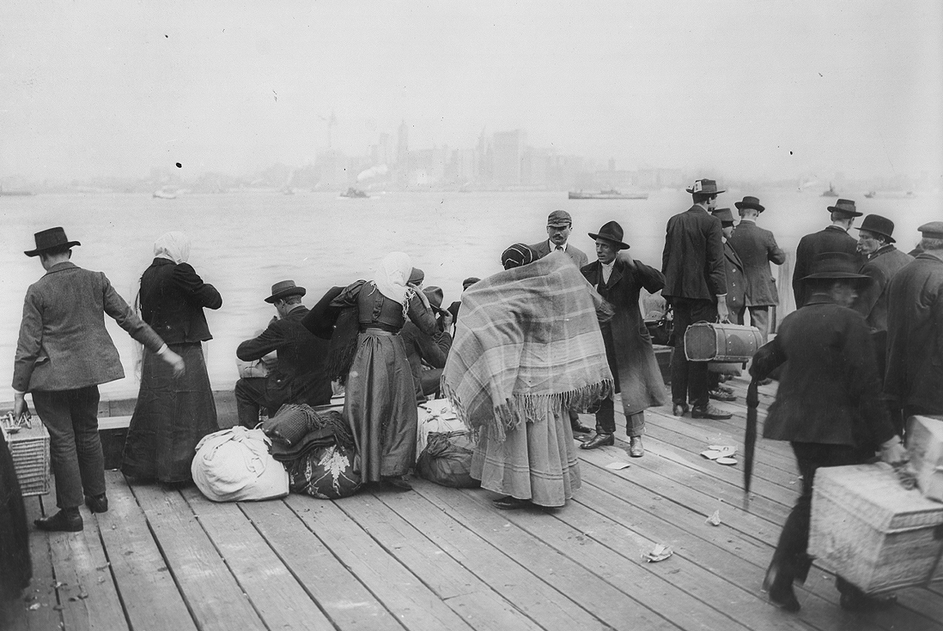
4
3
2
Questions
1. Qu’est ce qu’Ellis Island ?
2. Quelles sont les nationalités des migrants ? De quel continent viennent-ils ? Sont-ils riches ? Justifiez
3. Quelles formalités doivent-ils passer avant de toucher terre ?
Exercice : Légendez chaque photographie à la lueur des éléments du texte (utilisez les cadres prévus à cet effet)

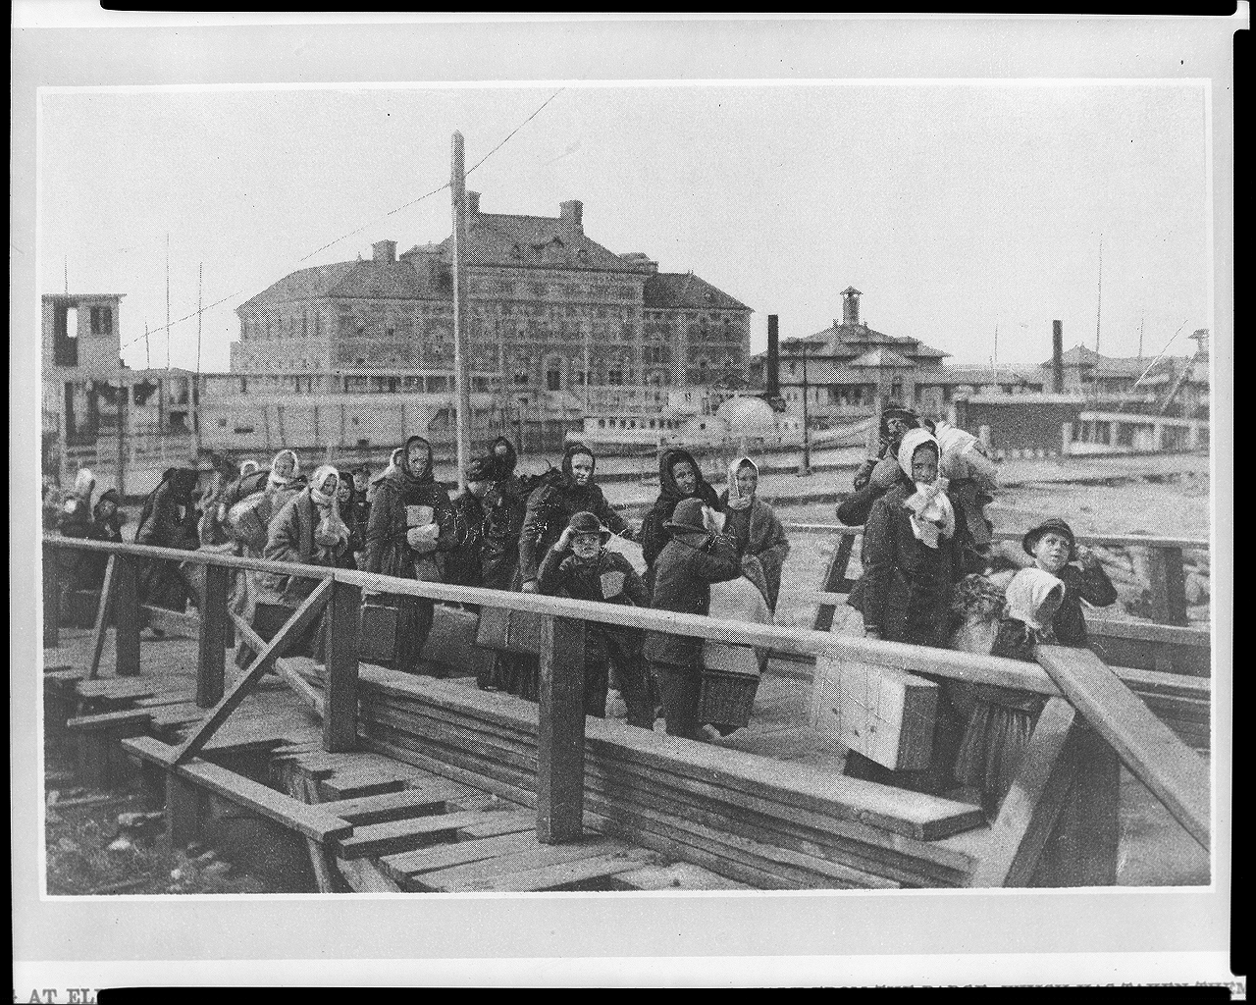
▲ Questions (lecture de document)
De quelle origine sont majoritairement les migrants ? Sur quels territoires s’installent-ils massivement ? Quel continent accueille le plus de d’immigrants ?
Recherche
Quelles raisons (politiques, religieuses, socio-économiques…) peuvent pousser les migrants à partir ?

Etude : l’émigration irlandaise
Fiche 4
à travers le regard d’un cinéaste. (DM)
Gangs of New York
Film de Martin Scorsese, 2002 (avec Leonardo Di Caprio, Daniel Day-Lewis, Cameron Diaz)
Document 2 : témoignage du réalisateur, Martin Scorsese 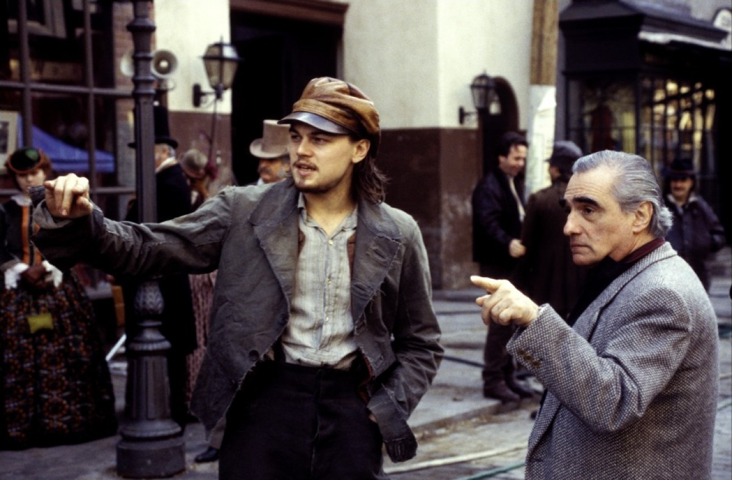
Leonardo Di Caprio (Amsterdam Vallon) avec Martin Scorsese sur le tournage de Gangs of New York
« La première population immigrante importante est venue d'Irlande pendant la "famine des pommes de terre" des années 1840 jusqu'aux années 1870. Au plus fort de cette période, plus de 15 000 immigrants débarquaient par semaine dans le port de New York. Ils n'avaient pas de travail, pas d'argent, et parlaient le plus souvent uniquement le gaélique.
Les Natifs étaient de souche anglaise, hollandaise ou galloise, mais ils haïssaient les immigrants parce qu'eux avaient le sentiment d'être les vrais Américains ».
Document 1 : chronologie
1800 : New York compte 60 000 habitants
1820 : elle dépasse 120 000 (la plus grande ville des États-Unis)
1834 : les "Native americans" fondent un parti politique.
1847 : à cause de la famine qui sévit en Irlande (maladie de la pomme de terre), l'immigration d'Irlandais vers les Etats-Unis est multipliée par dix.
1857 : première émeute dans le quartier de Five Points: au nord de l'hôtel de ville, quartier pauvre où s'entassent les immigrants, contrôlés par des gangs.
1861 : début (12 avril) de la guerre de Sécession. 11 États esclavagistes du Sud s'opposent aux autres Etats de l'Union, qui, sous la présidence de Lincoln, aboliront l'esclavage en sept 1862.
1863 : de violentes émeutes, les Draft Riots, éclatent dans les rues de New York : les ouvriers se révoltent car ils ne peuvent pas, comme les riches, s'acheter des remplaçants (300 dollars) pour combattre à leur place dans la guerre de Sécession. S’ajoute à ce problème, des tensions nationalistes et raciales. Bilan : 1200 morts et 10 000 blessés.
Source : dossier dans le DVD de "Gangs of New York"

L’histoire : En 1846, le quartier de Five Points, un quartier pauvre de New York, est le théâtre d'une guerre des gangs entre émigrants irlandais d'un côté, les Dead Rabbits menés par Père Vallon, et les Native Americans de l'autre, dirigés par le sanguinaire Bill le Boucher (Daniel Day-Lewis). Ce dernier met rapidement en déroute les Dead Rabbits en assassinant leur chef, et prend par la même occasion le contrôle exclusif des rues de la "grosse pomme".
Seize ans plus tard, le gang des Native Americans règne toujours en maître dans New York. Devenu adulte, Amsterdam Vallon (Leonardo di Caprio) souhaite venger la mort de son père en éliminant Bill.

L’extrait étudié : Amsterdam Wallon sort de la maison de redressement de Hellsgate situé sur une île, prend le bateau et arrive sur les quais de New York en même temps que des immigrants irlandais accueillis par les moqueries et la sauvagerie de ceux qui s'appellent des "Natives". L’ambiance est festive car l'esclavage vient d'être aboli dans les états du Nord. On voit le gang de Bill le Boucher agresser des Noirs. Puis Amsterdam rentre dans la maison Old Brewery, lieu d'accueil de protestants pour les irlandais.

Questions
Répondez en vous aidant de l’extrait du film et des documents 1, 2 et 3
1. Quand se déroule la scène (Utilisez le document 1 et justifiez par l’extrait projeté) ? D'où vient le personnage principal ?
2. Pourquoi l’afflux d'Irlandais est-il si important dans le port de New-York ?
3. Comment expliquer l'accueil hostile qu'ils reçoivent ? Qui sont ces personnages qui leur jettent des projectiles ? (document 2)
4. Comment expliquer les cercueils que l’on voit débarquer ? Emettez deux hypothèses en vous servant de l’extrait du film et du document 3.
5. Décrivez le quartier de "Five Points" où arrive le héros.
Document 3 : une critique française du film
Un film sur l'identité d'une nation d'immigrants ?
« Scorsese pose et repose la question de l’identité. Qu’est-ce que l’Amérique ? Qui sont les Américains ? Que signifie « se sentir américain » ? A titre individuel, Amsterdam finit par se la poser à force de sympathiser avec l’assassin de son père. Bill aussi lors d’une scène très réussie où il fait d’un drapeau américain une couverture protectrice… A partir de quand devient-on américain ? Dès lors qu’on se bat pour ce pays ? C’est en tout cas ce que suggère une autre très belle scène du film se déroulant au port. Les nouveaux migrants débarquent et sont aussitôt envoyés sur le champ de bataille d’une guerre dont ils ne savent rien. Au passage, ils y gagnent la nationalité américaine. Alors qu’ils grimpent innocemment dans le navire de la mort, des cercueils en sont extraits »
http://www.parutions.com/pages/3-66-376-168.html

